Лабораторная работа №2

Дискреционное разграничение прав в Linux. Основные атрибуты.

Стариков Данила Андреевич

Содержание

# 1 Цель работы

Получение практических навыков работы в консоли с атрибутами файлов, закрепление теоретических основ дискреционного разграничения доступа в современных системах с открытым кодом на базе ОС Linux.

# 2 Выполнение лабораторной работы

1. В установленной при выполнении предыдущей лабораторной работы операционной системе создали учётную запись пользователя guest (используя учётную запись администратора) (Рис. 1):

useradd guest

1. Задали пароль для пользователя guest (использую учётную запись ад- министратора) (Рис. 1):

passwd guest

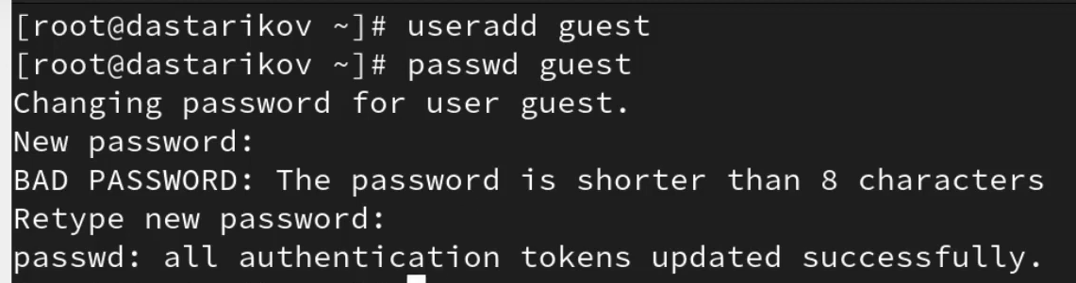

Рис. 1: Создание нового пользователя.

1. Вошли в систему от имени пользователя guest (Рис. 2).

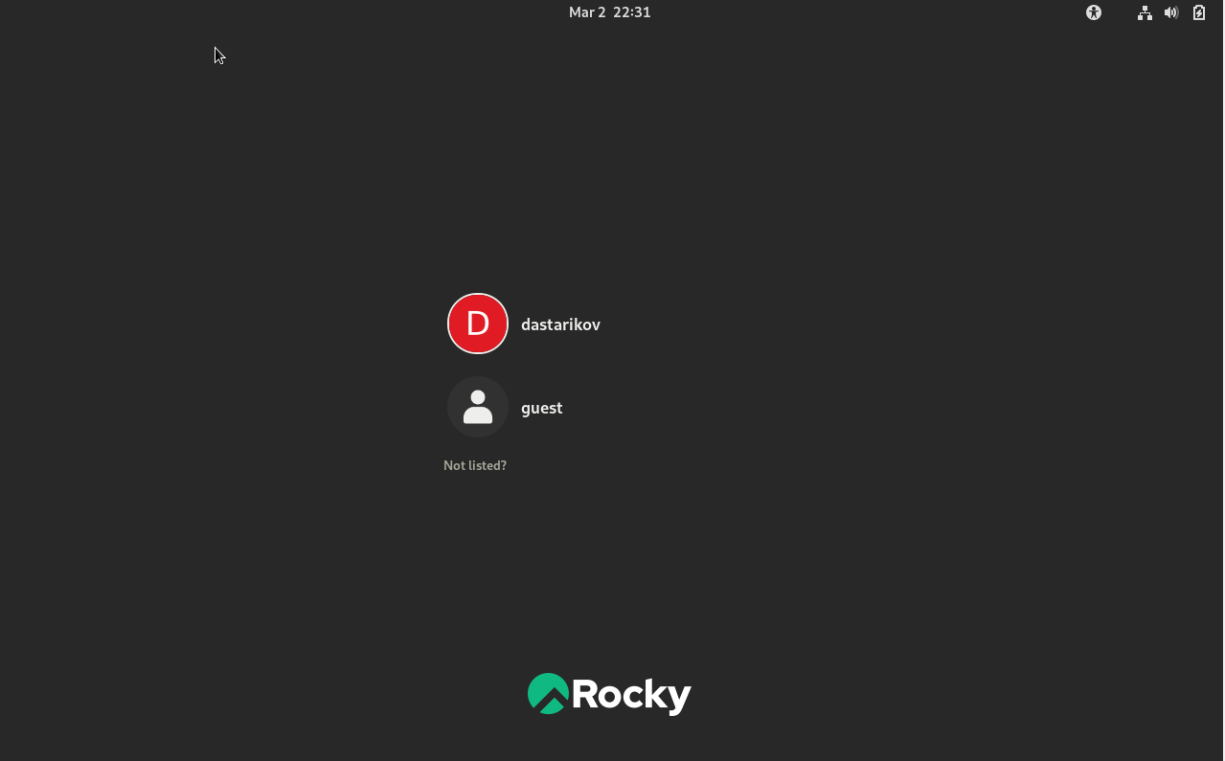

Рис. 2: Окно входа в систему с пользователям guest.

1. Определили директорию, в которой находимся, командой pwd (Рис. 3).
2. Уточнили имя пользователя командой whoami (Рис. 3).
3. Уточнили имя пользователя, группу, а также группы, куда входит пользователь, командой id. Сравнили вывод id с выводом команды groups (Рис. 3).
4. Сравнили полученную информацию об имени пользователя с данными, выводимыми в приглашении командной строки (Рис. 3).

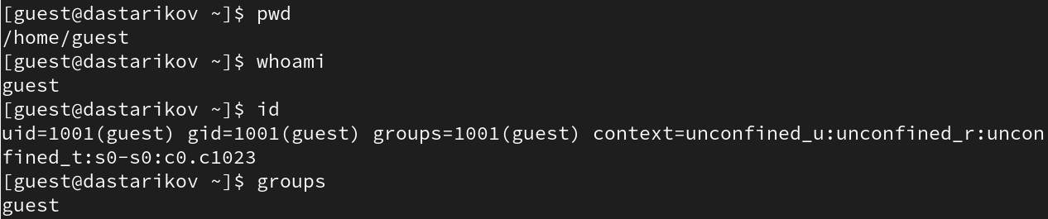

Рис. 3: Определение домашней директории, uid и gid.

1. Просмотрели файл /etc/passwd командой (Рис. 4)

cat /etc/passwd | grep guest

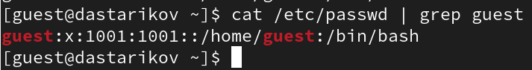

Рис. 4: Содержимое /etc/passwd.

И определили gid=1001 и uid=1001 пользователя guest. 9. Определили существующие в системе директории командой (Рис. 5)

ls -l /home/

1. Проверили, какие расширенные атрибуты установлены на поддиректориях, находящихся в директории /home, командой (Рис. 5):

lsattr /home

Удалось увидеть расширенные атрибуты только пользователя guest, так как он исполнял команду.

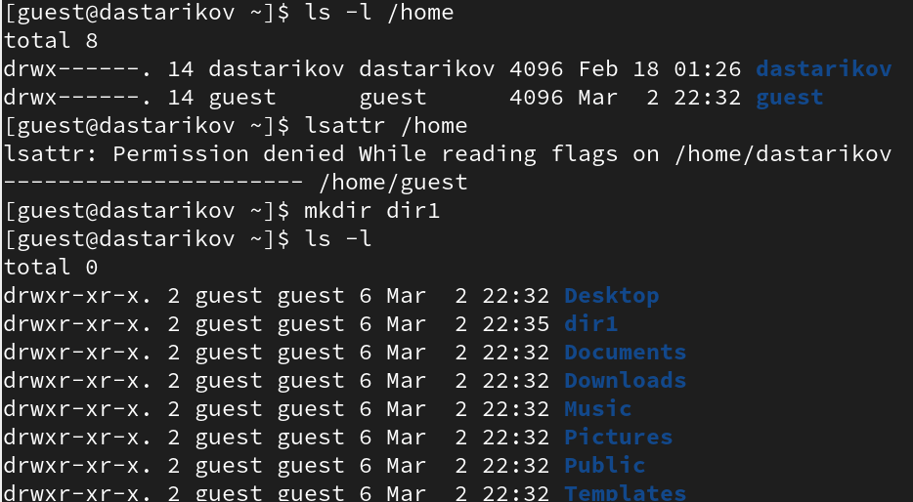

Рис. 5: Расширенные атрибуты /home и создание dir1.

1. Создали в домашней директории поддиректорию dir1 командой (Рис. 5)

mkdir dir1

Определили командами ls -l и lsattr, какие права доступа и расширенные атрибуты были выставлены на директорию dir1 (Рис. 6).

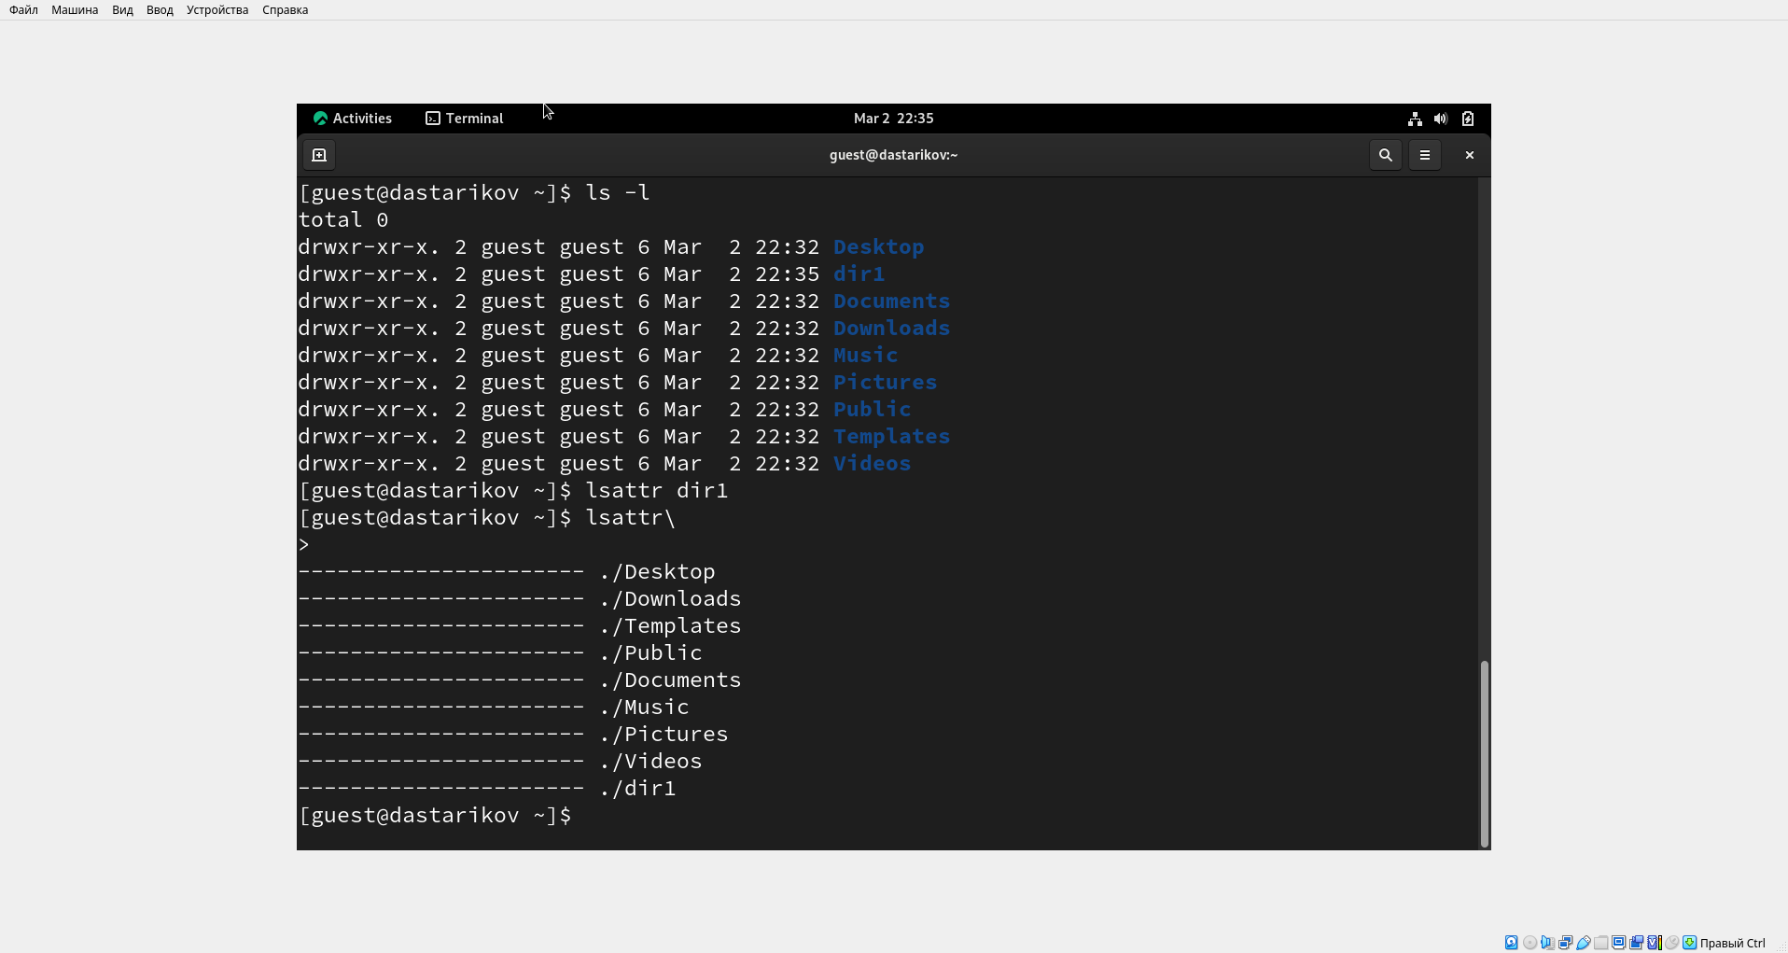

Рис. 6: Права доступа и расширенные атрибуты dir1.

1. Снияли с директории dir1 все атрибуты командой (Рис. 7)

chmod 000 dir1

и проверили с её помощью правильность выполнения команды (Рис. 7)

ls -l

1. Попытались создать в директории dir1 файл file1 командой (Рис. 7)

echo "test" > /home/guest/dir1/file1

Так как у пользователя guest нет доступа к записи в директорию, мы не смогли создать внутри новый файл.



Рис. 7: Попытка создания файла.

1. Заполнили таблицу «Установленные права и разрешённые действия» выполняя действия от имени владельца директории (файлов), определив опытным путём, какие операции разрешены, а какие нет (Рис. 8).
2. На основании заполненной таблицы определите те или иные минимально необходимые права для выполнения операций внутри директории dir1, заполните табл. “Минимальные права для совершения операций” (Рис. 9).

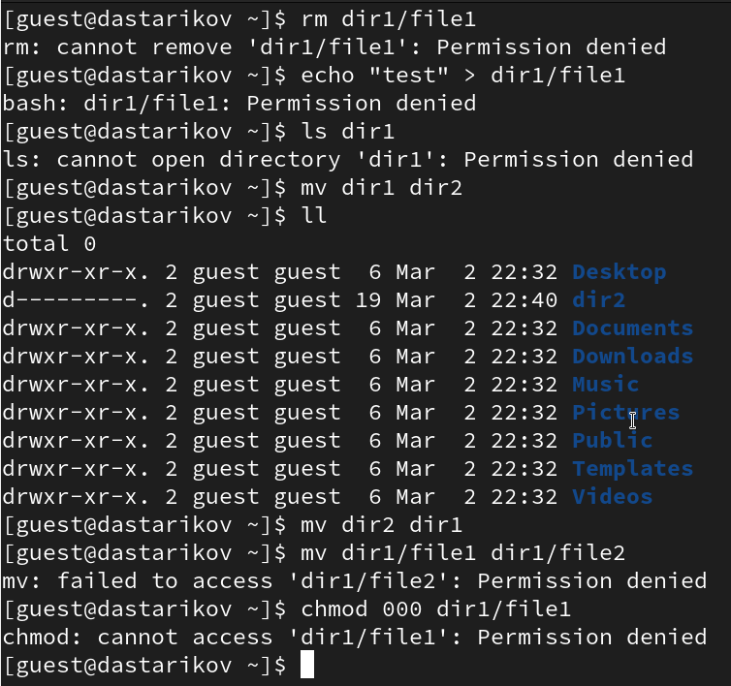

Рис. 8: Проверка разрешенных действий над dir1 c правами 000.

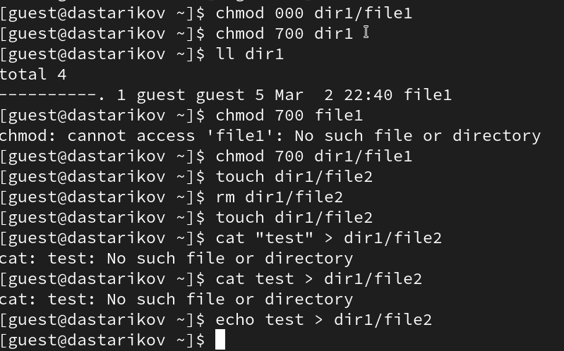

Рис. 9: Проверка разрешенных действий над dir1 c правами 700.

# 3 Выводы

В результате выполнения лабораторной работы получены практические навыки работы в консоли с атрибутами файлов.